VFit — Dalla registrazione alla prenotazione
Provider e cliente, dalla creazione dell'account a un appuntamento confermato
Come un provider (trainer) e un cliente passano dalla creazione dell’account a un appuntamento confermato, passo per passo, con uno screenshot di ogni schermata.
English version: signup-to-booking.md.
Registrato | 30 settembre 2026 (seconda registrazione, dopo il passaggio responsive), sul backend di staging (vfit-app-staging), app compilata da main @ 9f9af27
Dispositivo | Viewport mobile 390 × 844 (formato iPhone 12/13/14). Le schermate lunghe sono catturate a tutta altezza
Tema | Scuro
Lingua | Italiano (l’app è disponibile anche in inglese, spagnolo, francese e tedesco)
Provider | Stefano Longo, journey.it.provider@vitfitdemo.dev
Cliente | Francesca Riva, journey.it.customer@vitfitdemo.dev
Prenotazione risultante | Yjj9j70g14gVAQzUJAMd: Personal Training, ven 2 ott 2026, 10:00–11:00, 50 €
Entrambi gli account sono stati creati da zero per questa guida. Niente è stato precaricato o simulato.

I due percorsi in sintesi
I due percorsi si incontrano nella richiesta di prenotazione. Prima che un cliente possa prenotarlo, il provider deve essere attivo, con almeno un servizio attivo e con un prezzo.
# | Provider (trainer) | Cliente
1 | Apre la landing page → Registrati come provider | Apre la landing page → Registrati come cliente
2 | Compila il modulo di registrazione e spunta Voglio anche offrire servizi come professionista, scegliendo i servizi che offre | Sceglie un metodo di registrazione (email, Google, Apple, telefono/SMS) e compila il modulo
3 | Viene approvato subito: ruolo provider, verificato, orari predefiniti lun–ven 09:00–17:00, una bozza di servizio non attiva per ogni servizio scelto | Arriva sulla Home
4 | Imposta il prezzo di una bozza e la attiva | Apre Prenota un servizio e trova il trainer (ricerca, categoria o Vicino a me)
5 | Controlla la disponibilità e imposta una posizione per comparire nelle ricerche Vicino a me | Apre la pagina del trainer, sceglie un servizio, una data e un orario
6 |  | Rivede la prenotazione, accetta i termini e tocca Conferma. La prenotazione nasce come richiesta
7 | Riceve la notifica Nuova richiesta di prenotazione e conferma la prenotazione
8 | Vede l’appuntamento in Prossimi appuntamenti | Riceve la notifica Prenotazione accettata. La prenotazione risulta Confermata
Stati della prenotazione coperti: requested (“In attesa di conferma”) → accepted (“Confermato”). Gli stati successivi (completata, annullata, recensita) non rientrano in questo documento.
Pagamento: in questa fase il cliente paga il trainer direttamente, di persona o come concordato (contanti, Satispay, bonifico). Nell’app non viene addebitato nulla. Dopo la sessione il trainer registra il pagamento.

Parte A: percorso del provider

A1. Landing page
Il visitatore apre l’app. La sezione principale offre due ingressi: Registrati come cliente e Registrati come provider. Il provider tocca Registrati come provider.
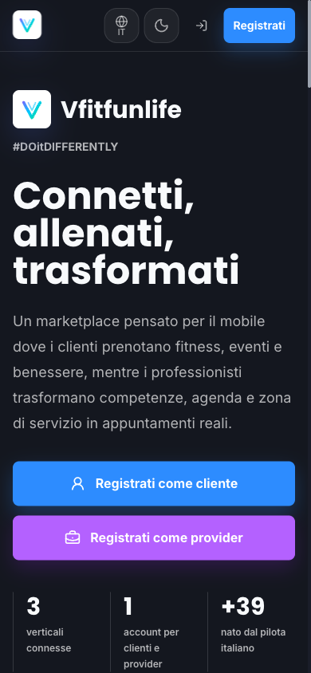
Landing page

A2. Modulo di registrazione (modalità provider)
Registrati come provider apre /auth/register?as=provider, direttamente sul modulo con email, con l’opzione professionista già spuntata. In alto ci sono il selettore della lingua e l’interruttore del tema chiaro / scuro / di sistema.
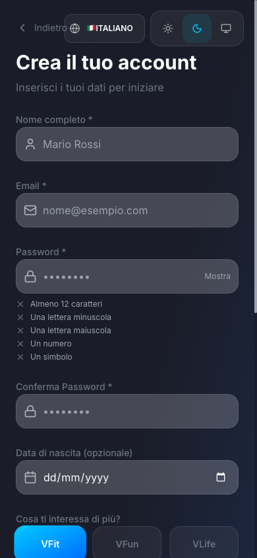
Modulo di registrazione provider vuoto

A3. Dati personali
Il provider inserisce:
- Nome completo ed Email (obbligatori)
- Password e Conferma Password. L’elenco dei requisiti si aggiorna mentre si scrive: almeno 12 caratteri, una lettera minuscola, una maiuscola, un numero e un simbolo.
- Data di nascita (opzionale)
- Cosa ti interessa di più?: VFit, VFun o VLife (qui: VFit)
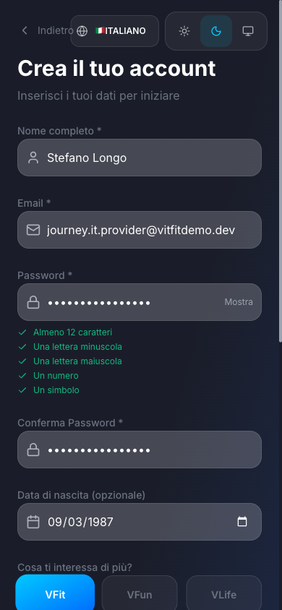
Dati del provider compilati

A4. Opzione professionista e servizi offerti
Con Voglio anche offrire servizi come professionista spuntato, il provider sceglie i servizi che offre dal catalogo della piattaforma: prima una categoria (es. Forza e Condizionamento), poi uno o più servizi. Qui: Personal Training e Functional Training. Accetta i Termini di Servizio e la Privacy Policy e tocca Crea account.
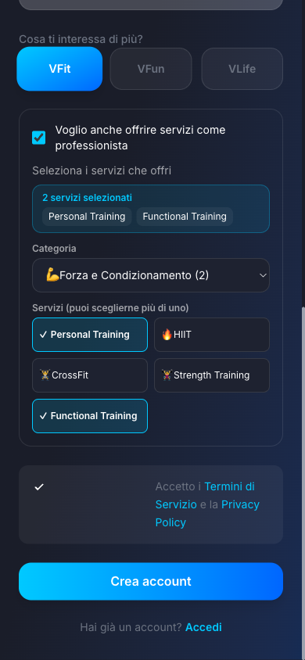
Opzione professionista con due servizi selezionati
Cosa succede dietro le quinte. L’approvazione automatica dei provider è attiva per impostazione predefinita (systemSettings/providerOnboarding.autoApprove, modificabile da /admin/providers), quindi la funzione applyAsProvider approva subito l’account: ruolo provider, profilo provider verificato, disponibilità predefinita lun–ven 09:00–17:00 e una bozza di servizio non attiva a 0 € per ogni servizio scelto. Se un admin disattiva l’approvazione automatica, la candidatura finisce invece in una coda di attesa.

A5. Permessi
Dopo la registrazione l’app chiede la Posizione (per trovare palestre, eventi e servizi vicini) e le Notifiche (aggiornamenti sulle prenotazioni). Entrambe sono facoltative. Il provider può consentirle o toccare Salta per ora.
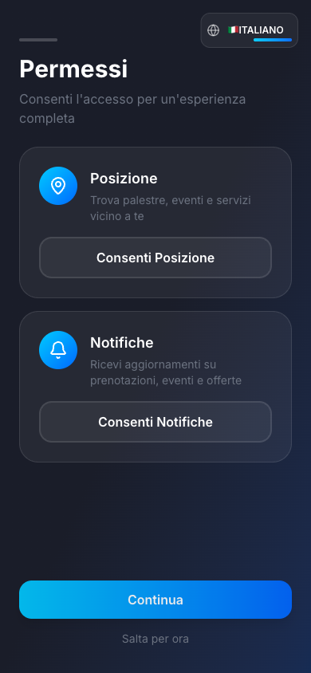
Schermata dei permessi

A6. Dashboard del provider
Il provider arriva direttamente nel Portale provider. La dashboard conferma che è già prenotabile (“Sei prenotabile lun–ven 9:00–17:00 — controlla i tuoi orari”) e suggerisce di aggiungere una posizione. Il banner Conferma la tua email, sopra la barra Portale provider, chiede di aprire il link di verifica inviato per email. In questo percorso non blocca nulla.
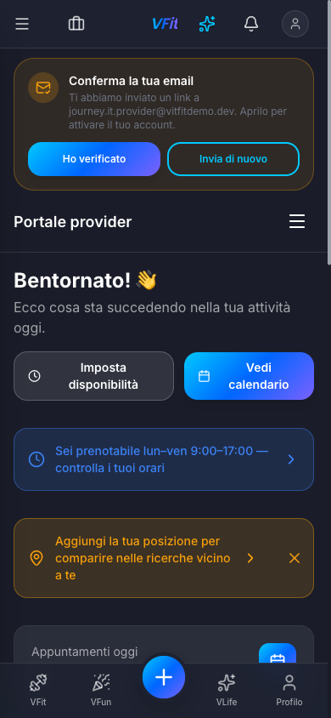
Dashboard del provider al primo accesso

A7. Servizi: le bozze create alla registrazione
Portale provider → Servizi elenca una bozza per ogni servizio scelto alla registrazione. Le bozze sono Non attivo a 0 €, quindi i clienti non possono prenotarle finché il provider non imposta un prezzo.
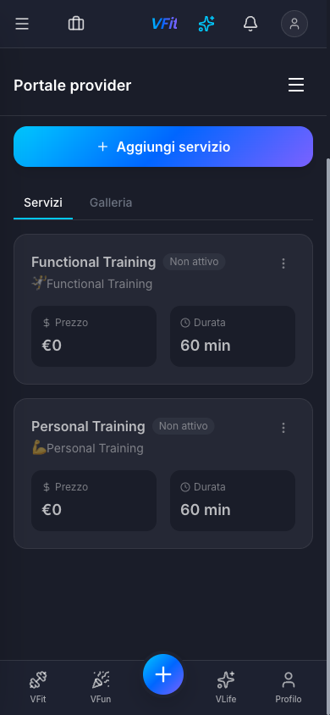
Elenco servizi con due bozze non attive

A8. Aprire le azioni del servizio
Il menu ⋮ di un servizio offre Modifica, Duplica, Attiva ed Elimina. Il provider lo apre su Personal Training e tocca Modifica.
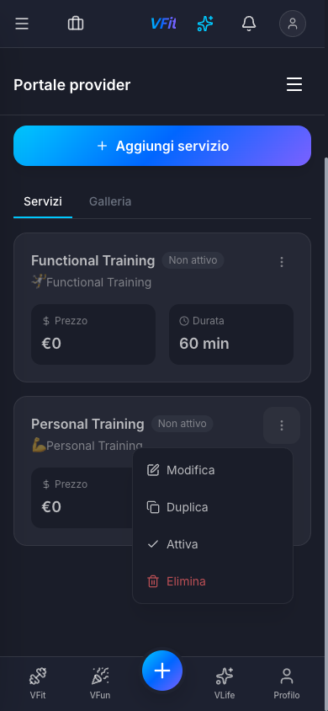
Menu azioni servizio

A9. Prezzo e attivazione del servizio
In Modifica servizio il provider aggiunge una descrizione, imposta Prezzo (€) a 50 e lascia Durata (min) a 60. Spunta Servizio attivo e tocca Salva modifiche. (Con Aggiungi servizio si possono anche creare nuovi servizi, dal catalogo o personalizzati.)
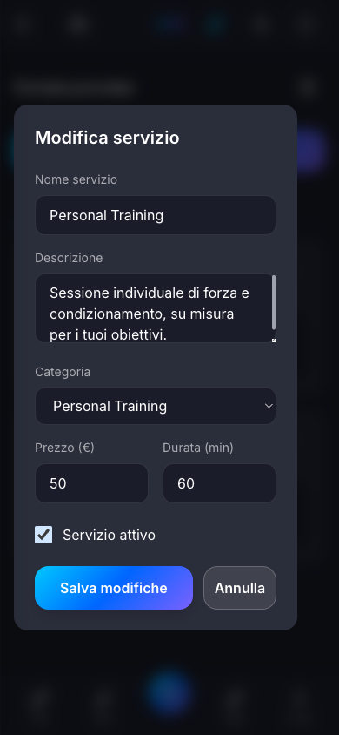
Finestra Modifica servizio

A10. Il servizio è attivo
Personal Training ora mostra 50 € / 60 min e la descrizione, senza il badge Non attivo. Il provider compare nei risultati di ricerca con Da 50,00 €.
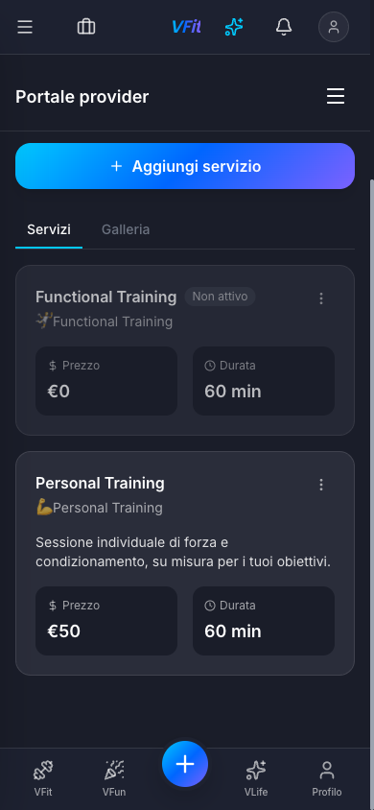
Personal Training attivo a 50 €

A11. Disponibilità (controllo facoltativo)
Portale provider → Disponibilità mostra l’orario settimanale creato alla registrazione: dal lunedì al venerdì, una fascia al giorno (09:00–17:00), weekend liberi. Ci sono anche le impostazioni generali:
- Tempo cuscinetto: 15 minuti
- Preavviso minimo: 24 h prima
- Max prenotazioni al giorno: 8
- Fuso orario: Europe/Rome
Eccezioni date serve per ferie e modifiche puntuali.
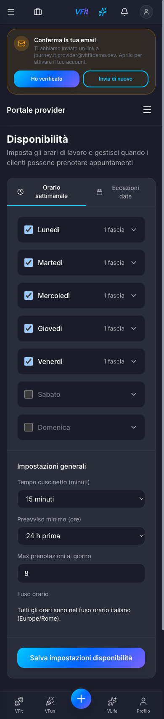
Impostazioni di disponibilità

A12. Posizione (consigliata)
Portale provider → Posizione imposta dove lavora il provider. Cerca un indirizzo (qui Piazza Gae Aulenti, Milano), sistema il segnaposto sulla mappa, controlla la Città e tocca Salva posizione. La conferma dice “Posizione salvata: ora compari nelle ricerche vicino a te.” Viene salvata solo una posizione approssimata (circa 100 m).
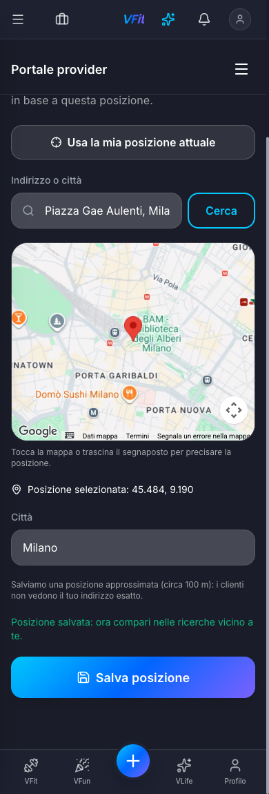
Selezione della posizione
I clienti possono trovare il provider cercandone il nome anche senza posizione. La posizione lo aggiunge ai risultati Vicino a me e mostra la distanza.
Il provider è ora attivo. La Parte B mostra il cliente che lo prenota. Il lato provider riprende da A13.

A13. Notifica di nuova richiesta
Quando il cliente prenota, la campanella mostra un badge. Notifiche riporta “Nuova richiesta di prenotazione — Francesca Riva ha richiesto Personal Training (ven 2 ott, 10:00). Accetta o rifiuta dall’app.”
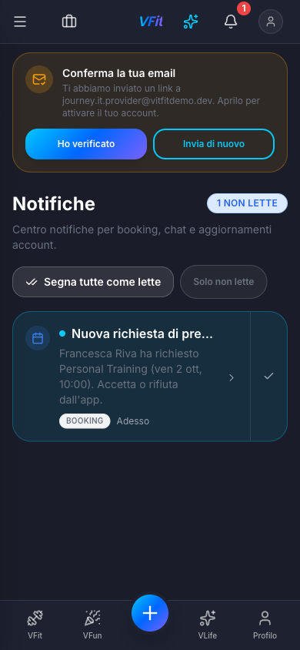
Notifica di nuova richiesta di prenotazione

A14. Prenotazioni: la richiesta in attesa di conferma
Portale provider → Prenotazioni mostra su telefono ogni prenotazione come una scheda: nome ed email del cliente, stato IN ATTESA DI CONFERMA, servizio e durata, data, ora e prezzo, con i pulsanti Conferma e Rifiuta sempre visibili. Le schede filtrano per Tutte, In attesa, Confermate, Completate e Cancellate; ci sono anche la ricerca per nome del cliente, Filtri ed Esporta.
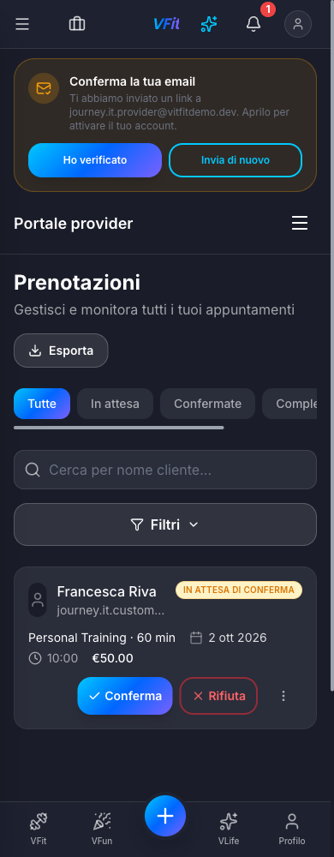
Prenotazioni del provider, richiesta in attesa

A15. Confermare la prenotazione
Il provider tocca Conferma. Il pulsante mostra un indicatore di caricamento, poi la scheda passa a CONFERMATO e un avviso dice “Prenotazione confermata: il cliente riceverà una notifica.” L’azione diventa Completa, da usare dopo la sessione.
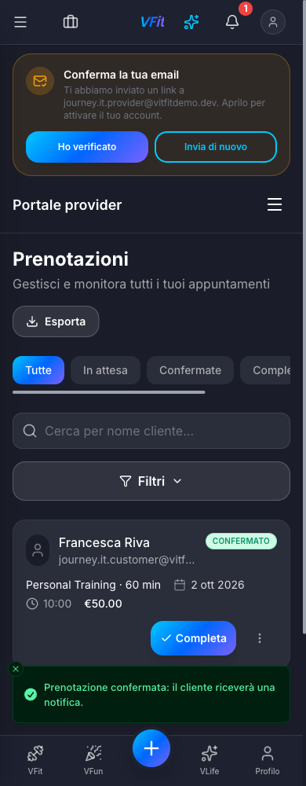
Prenotazione confermata

A16. Dashboard: prossimo appuntamento
La dashboard ora conta 1 in Prenotazioni settimana. Prossimi appuntamenti elenca 2 ott · 10:00 · Francesca Riva · Personal Training · Confermato, con il pulsante Dettagli.
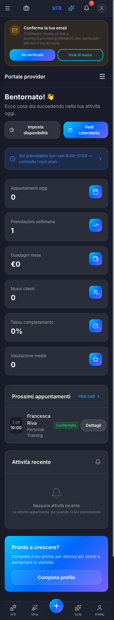
Dashboard con il prossimo appuntamento

Parte B: percorso del cliente

B1. Landing page
Il visitatore tocca Registrati come cliente.
Landing page

B2. Scegliere come registrarsi
Il cliente sceglie come registrarsi: Email e Password, Google, Apple o Telefono (SMS). Questa guida usa l’email.
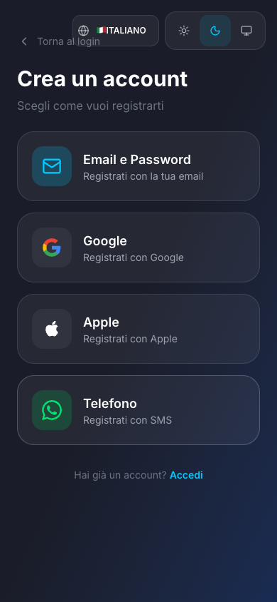
Scelta del metodo di registrazione

B3. Modulo di registrazione
È lo stesso modulo usato dal provider, ma con l’opzione professionista non spuntata.
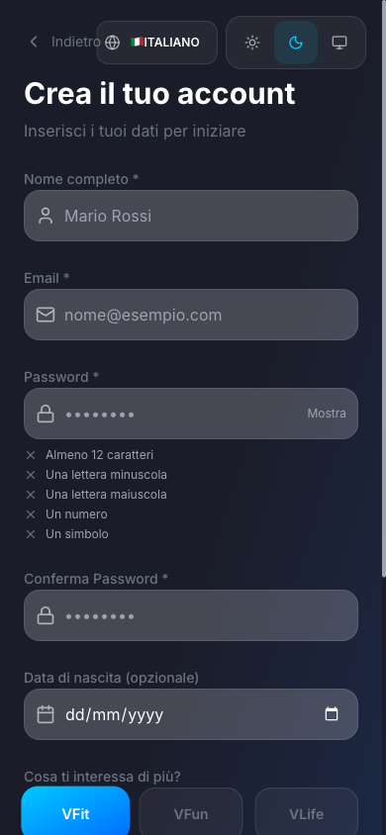
Modulo di registrazione cliente vuoto

B4. Compilare e creare l’account
Il cliente inserisce nome, email, una password che rispetta tutte e cinque le regole, la data di nascita (facoltativa) e l’interesse principale (VFit). Accetta i Termini di Servizio e la Privacy Policy e tocca Crea account.
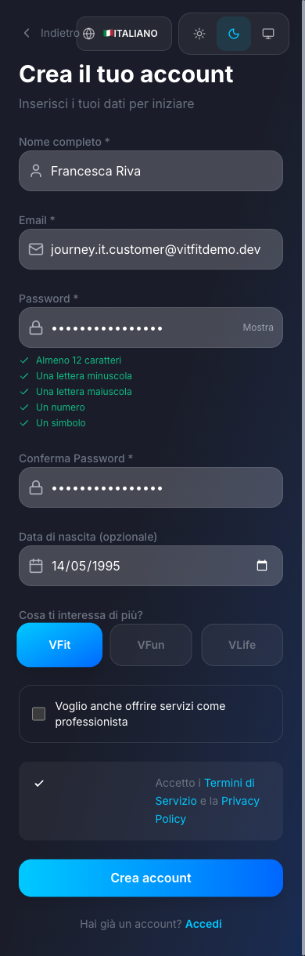
Modulo del cliente compilato

B5. Permessi
È lo stesso passaggio facoltativo (Posizione e Notifiche) del provider. Il cliente tocca Salta per ora. Consentire qui la posizione fa funzionare Vicino a me con un tocco più avanti.
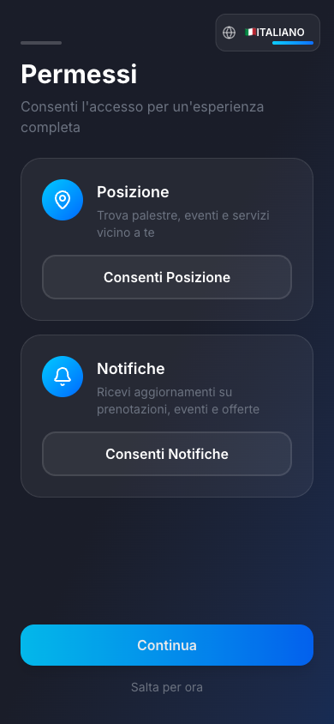
Schermata dei permessi

B6. Home
Il cliente arriva sulla Home, con palestre e sedi, corsi attivi, la mappa VFit e i coach online. Compare lo stesso banner Conferma la tua email.
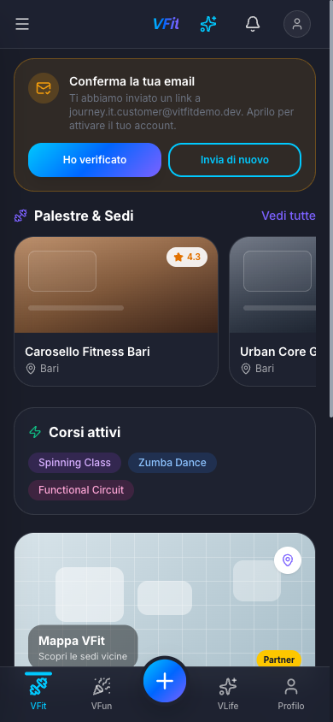
Home del cliente

B7. Prenota un servizio
Il pulsante Prenota ora (al centro della barra in basso) o Cerca apre Prenota un servizio (/booking). Il cliente può:
- cercare per nome del trainer o del servizio
- filtrare per categoria (Forza e Condizionamento, Cardio e Resistenza, Sport da Combattimento, Mente e Corpo, Danza e Gruppo, Terapia e Recupero, Nutrizione e Stile di Vita, Benessere Mentale) e con il pulsante filtri
- usare Vicino a me con un raggio (5 / 10 / 25 / 50 km / Tutti)
- passare dalla vista elenco alla vista mappa
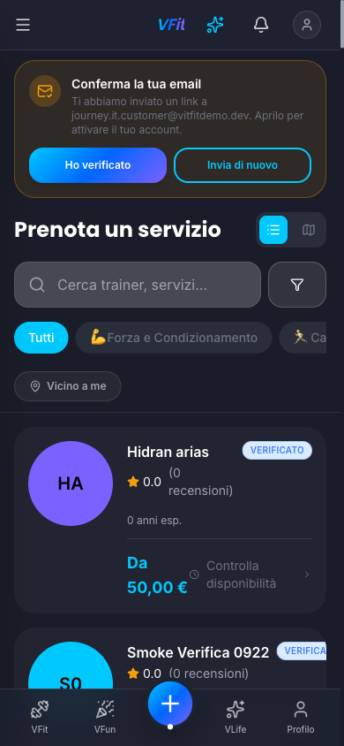
Prenota un servizio

B8. Trovare il trainer
Il cliente tocca Vicino a me, che usa la posizione del dispositivo (qui vicino a Porta Nuova, Milano) con un raggio predefinito di 25 km, e scrive il nome del trainer. Stefano Longo compare a 0.1 km, VERIFICATO, Da 50,00 €. Tocca Controlla disponibilità.
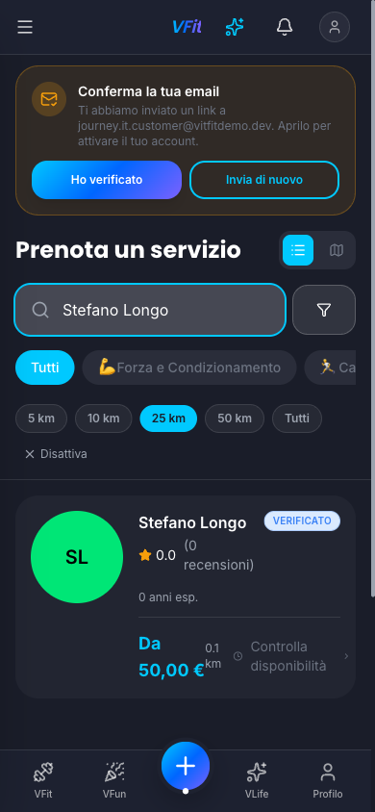
Risultato Vicino a me per il trainer

B9. Pagina del trainer: scegliere un servizio
La pagina del trainer (/book?providerId=…) ha le schede Servizi, Recensioni e Chi sono e i pulsanti Messaggio e Verifica disponibilità. In Seleziona un servizio il cliente tocca Seleziona su Personal Training (1 h, 50,00 €).
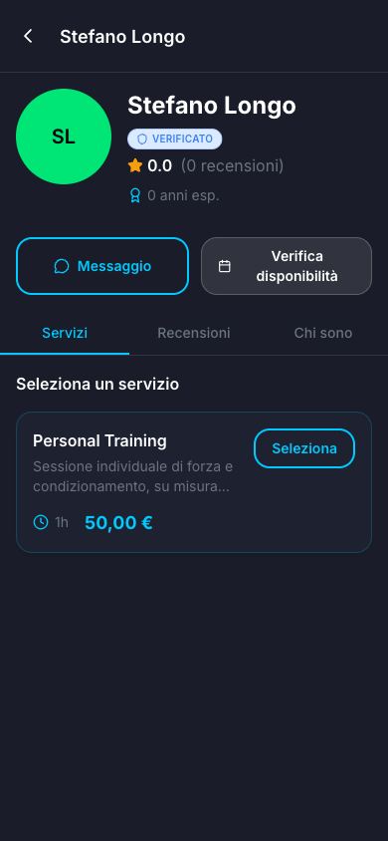
Pagina di prenotazione del trainer

B10. Scegliere la data
Il calendario si apre sul mese corrente. Il provider richiede 24 ore di preavviso, quindi il cliente passa a ottobre con la freccia › e tocca venerdì 2. I giorni non vengono disattivati in base alla disponibilità: un giorno senza orari liberi (un weekend, o domani quando il preavviso lo esclude) si apre con “Nessun orario disponibile”.
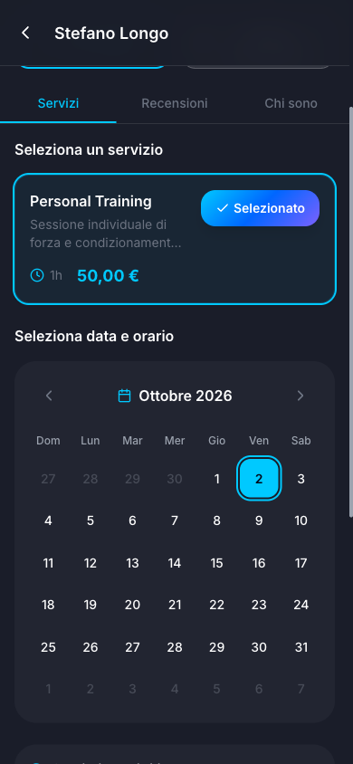
Selezione della data

B11. Scegliere l’orario
Orari disponibili elenca gli inizi liberi ogni 30 minuti, divisi in Mattina e Pomeriggio (ora di Europe/Rome). Il cliente sceglie 10:00. In basso compare il riepilogo Personal Training · ven 2 ott · 10:00; tocca Continua.
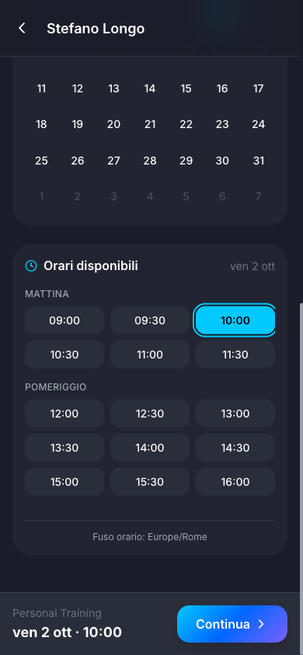
Selezione dell’orario

B12. Conferma prenotazione
La schermata di conferma (/booking/confirm) mostra:
- trainer, servizio, data e ora (venerdì 2 ottobre · 10:00 · 60 min) e città (Milano)
- Nota per il trainer (facoltativa), fino a 500 caratteri
- Codice promozionale e Usa i miei punti (100 punti = 1,00 €)
- Riepilogo prezzi: Servizio 50,00 €, Totale 50,00 €
- Pagamento al trainer: nell’app non si paga nulla; il cliente paga 50 € direttamente al trainer e guadagna +50 XP quando il trainer registra il pagamento dopo la sessione
- la casella obbligatoria Termini di servizio e Politica di cancellazione (cancellazione gratuita entro 24 ore)
Il cliente scrive una nota, spunta la casella e tocca Conferma.
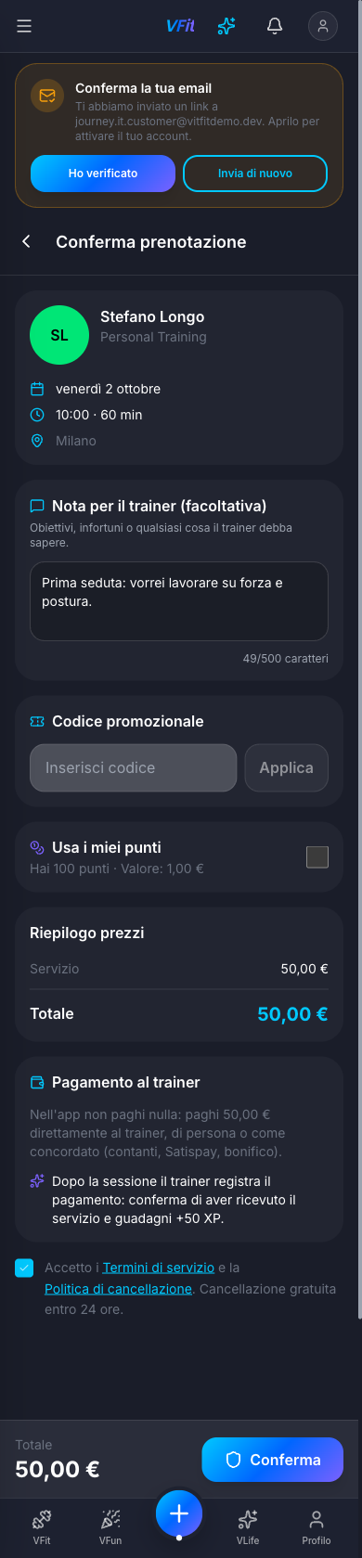
Conferma prenotazione

B13. Richiesta inviata
L’app apre il dettaglio della prenotazione con un banner verde: “Richiesta inviata, in attesa del trainer. Ti avviseremo appena il trainer risponde.”
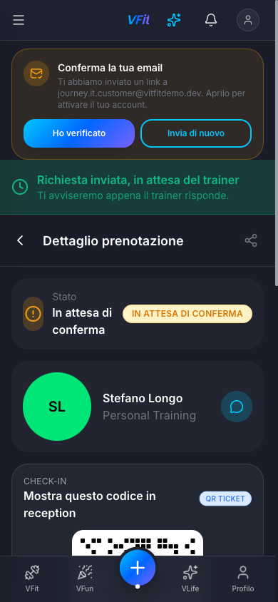
Banner Richiesta inviata
Il dettaglio della prenotazione mostra:
- lo stato In attesa di conferma
- nome del trainer e servizio, con un pulsante per scrivergli in chat
- un QR TICKET per il check-in da mostrare in reception
- data e ora, con Aggiungi al calendario
- la nota lasciata al trainer
- lo stato del pagamento IN ATTESA, il totale 50,00 €, Scarica ricevuta
- l’ID della prenotazione e Annulla prenotazione
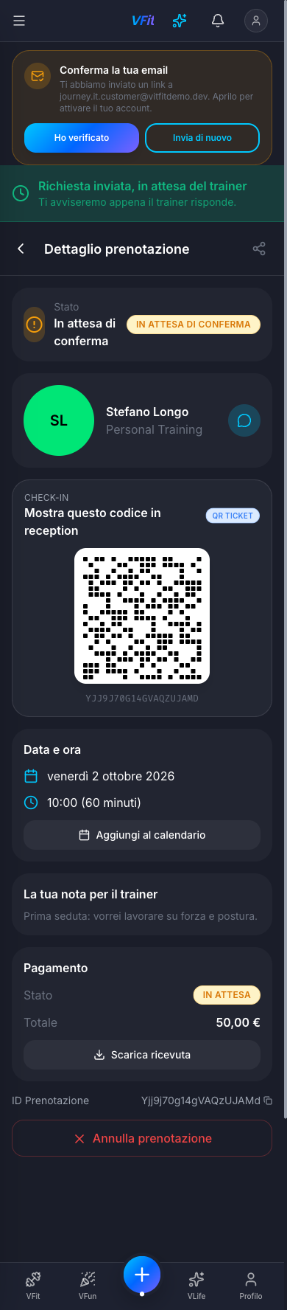
Dettaglio prenotazione, in attesa di conferma
Ora il provider accetta la richiesta (passi A13–A15).

B14. Notifica di prenotazione accettata
Quando il trainer conferma, il cliente riceve “Prenotazione accettata — Il trainer ha accettato la tua richiesta per Personal Training.”
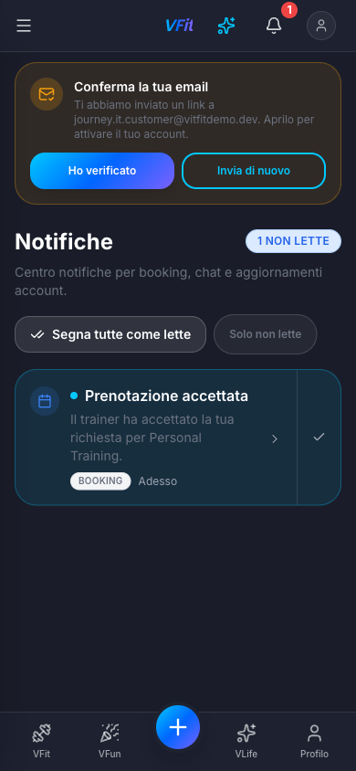
Notifica di prenotazione accettata

B15. Le mie prenotazioni
Le mie prenotazioni (/bookings) ha le schede In arrivo, Passate e Annullate, più un pulsante di aggiornamento e + Nuova. In In arrivo la sessione compare come VFIT · CONFERMATO · Personal Training · Stefano Longo · 2 ott, 10:00.
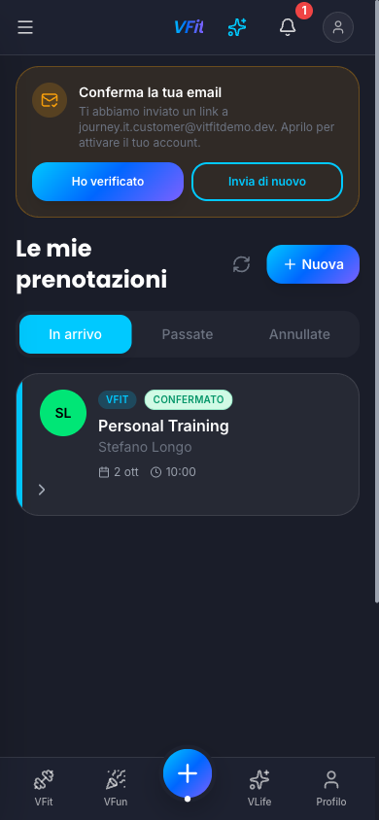
Le mie prenotazioni

B16. Dettaglio prenotazione: confermata
Il dettaglio ora mostra lo stato Confermato. Il QR per il check-in, l’esportazione nel calendario e la ricevuta restano disponibili, e le azioni ora sono Riprogramma e Annulla prenotazione.
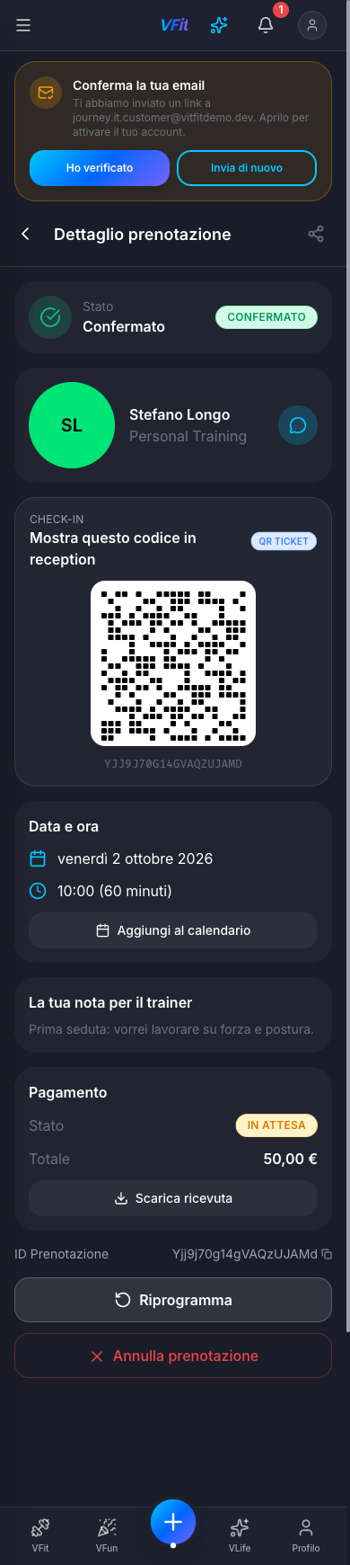
Dettaglio prenotazione, confermata
Il percorso è completo: entrambi gli account sono stati creati e l’appuntamento è prenotato e confermato da entrambe le parti.

Cosa è cambiato rispetto alla prima registrazione
La prima registrazione (sempre il 30 settembre 2026, in tema chiaro) aveva trovato nove problemi; i problemi 1–7 e 9 sono stati corretti lo stesso giorno (commit fa4ec61). Questa registrazione conferma le correzioni visibili nel percorso:
- Ricerca per nome: un provider appena registrato si trova anche senza posizione.
- Prenotazioni del provider su telefono: sono schede con Conferma / Rifiuta / Completa sempre visibili, quindi A14–A16 sono ora mostrati a larghezza telefono invece che desktop.
- Riscontro sulla conferma: il pulsante mostra un indicatore di caricamento, la scheda passa subito a Confermato e un avviso lo conferma.
- Nome del trainer: compare nella scheda e nel dettaglio della prenotazione del cliente (avatar con le iniziali invece di “?”).
- Banner dell’email: sta sopra la barra Portale provider invece che sotto.
- Orario selezionato: testo scuro sul colore della sezione.
Schermate diverse dalla prima registrazione: le schermate prenotazioni del provider (A14–A16) usano le schede mobile; Le mie prenotazioni ha tre schede (In arrivo, Passate, Annullate) più + Nuova invece della scheda Nuove; il dettaglio di una prenotazione confermata aggiunge Riprogramma; il dettaglio ha un pulsante chat accanto al trainer.

Problemi osservati durante questa registrazione
Nessuno di questi ha impedito la prenotazione.
# | Gravità | Dove | Cosa è successo
1 | Media | Calendario di prenotazione (B10) | Tutti i giorni futuri sono attivi, anche i weekend e i giorni esclusi dal preavviso di 24 ore. Selezionandoli compare “Nessun orario disponibile”. I giorni senza orari liberi andrebbero disattivati.
2 | Media | Modulo di registrazione, riga dei termini (A4, B4) | Il contenitore della casella occupa tutta la larghezza, quindi il testo Accetto i Termini… finisce nella metà destra del riquadro. Quando è spuntata, la casella perde lo sfondo e resta solo il segno di spunta.
3 | Bassa | Prenotazioni del provider, italiano (A14) | Il prezzo appare come €50.00 (formato inglese) invece di 50,00 €.
4 | Bassa | Schermate di registrazione, italiano | Il link Indietro / Torna al login finisce sotto il selettore della lingua a 390 px.
5 | Bassa | Dettaglio prenotazione (B13) | Il badge IN ATTESA DI CONFERMA esce dal bordo destro della scheda di stato.
6 | Bassa | Prenotazioni del provider (A14) | L’avatar del cliente è schiacciato in un ovale stretto.
7 | Bassa | Prenota un servizio (B7, B8) | Il badge VERIFICATO viene tagliato sul bordo della scheda con i nomi lunghi. Nei risultati con la distanza, “0.1 km” va a capo tra il prezzo e Controlla disponibilità.
8 | Bassa | Finestra Modifica servizio (A9) | La finestra non è centrata su telefono (16 px di margine a sinistra, circa 48 px a destra). Le etichette non sono collegate ai campi e manca role="dialog".
9 | Bassa | Dashboard del provider (A6, A16) | Un provider appena registrato viene accolto con “Bentornato!”. Attività recente resta vuota dopo una richiesta e una conferma.
10 | Bassa | Testi italiani | Il tag delle notifiche resta BOOKING e la descrizione dice “per booking”; la stessa azione si chiama Controlla disponibilità nei risultati e Verifica disponibilità sulla pagina del trainer; lo stato annullato è Cancellate nel portale provider e Annullate per il cliente.
11 | Bassa | Le mie prenotazioni (B15) | La freccia › della scheda sta sotto l’avatar, in basso a sinistra.
12 | Info | Pagine provider | Il layout provider annida due landmark <main>.
13 | Info | Staging | Su staging non arriva nessuna email di verifica (i secret email sono segnaposto per scelta), quindi il banner Conferma la tua email resta visibile. Non blocca registrazione, configurazione dei servizi o prenotazione.
14 | Info | Mappa della posizione (A12) | La mappa Google resta in stile chiaro con il tema scuro.

Come ripetere questa guida
- Staging accetta solo email in allowlist. Un superadmin le aggiunge prima da Admin → Staging access (/admin/staging-access), oppure vanno scritte in stagingAllowlist/{email} con l’Admin SDK.
- Avviare l’app in locale contro staging con npm run dev (.env.local punta a vfit-app-staging). Il gate di staging è saltato su localhost, ma la registrazione viene comunque verificata sul server contro l’allowlist.
- Impostare il tema scuro con l’interruttore del tema (oppure localStorage['vfit.theme'] = 'dark') e l’italiano con il selettore della lingua (localStorage['vfit.locale'] = 'it').
- Seguire la Parte A, poi la Parte B, poi A13–A16 e B14–B16.
- Rigenerare il file Word (pandoc + Pillow; gli screenshot sono dimensionati come nella prima registrazione, 844 px = 14,1 cm, massimo 20 cm):
- cd docs/user-journeys
python3 build-docx.py signup-to-booking.it.md signup-to-booking.it.docx \
"VFit — Dalla registrazione alla prenotazione" \
"Provider e cliente, dalla creazione dell'account a un appuntamento confermato" it-IT

